**Excedente de consumidor**

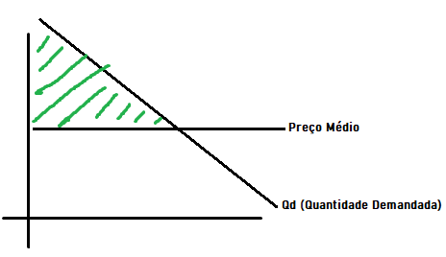

Preço médio é o preço do bem no mercado competitivo

**Calculo do excedente do consumidor (Ec)**

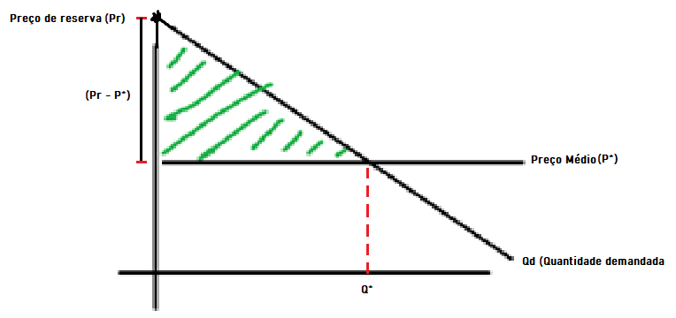

Área é calculada da seguinte forma:

